В Рождество исламисты казнили одиннадцать христиан в Нигерии

15 января 2020
26 декабря радикальная исламистская группировка «Исламское государство в Западной Африке» (ИГЗА) опубликовало неподтвержденный видеоматериал, демонстрирующий, как боевики обезглавили десятерых христиан и застрелили одиннадцатого в северо-восточной Нигерии.
На записи видно, как одиннадцать заложников-христиан с повязками на глазах и оранжевых комбинезонах стоят на коленях в одну линию, а за ними стоят боевики в светло-коричневой форме и в черных масках на лицах. По всей вероятности эта казнь произошла в Рождество.
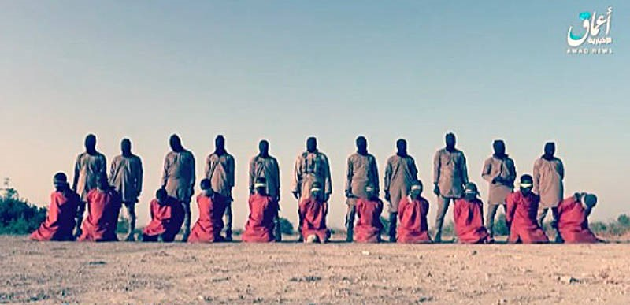
Кадр из видеозаписи обезглавливания одиннадцати христиан, убитых в Северной Нигерии в минувшее Рождество. Видео было опубликовано на сайте исламистской группировки ИГИЛ
Эти пленные, по всей вероятности, были похищены из Майдугури и Даматуру в штате Борно. На видео они обращаются к нигерийскому президенту Мухаммаду Бухари и Христианской ассоциации Нигерии с просьбой спасти их.
Позже Бухари осудил эти убийства, сказав, что он “глубоко потрясен и опечален смертью невинных заложников от рук безжалостных, безбожных и бессердечных убийц…” “Ни при каких обстоятельствах мы не должны позволить террористам внести в наши ряды разделение, обратив христиан против мусульман, потому что эти варварские убийцы не являются представителями ислама и миллионов других законопослушных мусульман по всему миру”, – сказал президент Нигерии.
Группировка заявила, что эта казнь стала местью за смерть их лидера Абу Бакра аль-Багдади и их представителя Абу аль-Хасан аль-Мухаджира, убитых авиацией США в Ракке и Айн-эль-Бейда (Сирия) в октябре 2019 года.
Эта группировка, отколовшаяся от Боко-Харам и выразившая свою приверженность ИГИЛ в 2016 году, стала известна как «Исламское государство в Западной Африке» (ИГЗА) и превратилась в самого активного борца джихада в этом регионе.

